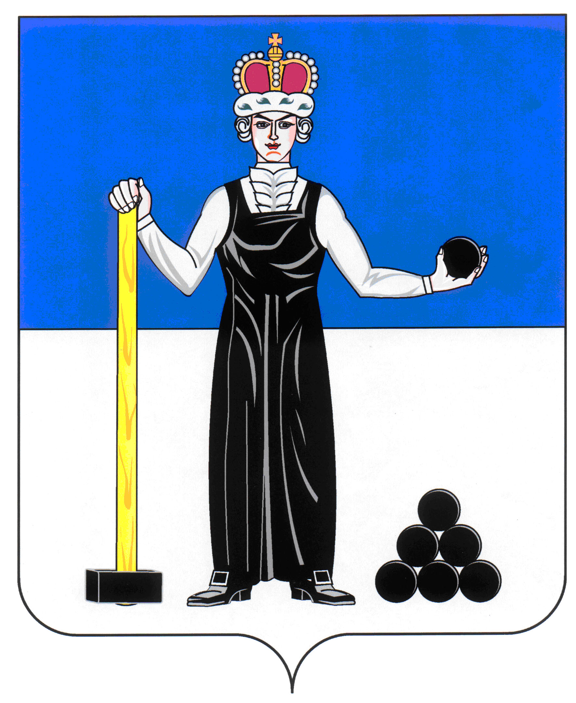
Р Е Ш Е Н И Е

ЗЕМСКОГО СОБРАНИЯ

АЛЕКСАНДРОВСКОГО МУНИЦИПАЛЬНОГО РАЙОНА

ПЕРМСКОГО КРАЯ

21.09.2017
376
____________________ №________________

О признании утратившим силу решения Земского Собрания Александровского муниципального района от 26.01.2017 № 324 «О принятии от Всеволодо-Вильвенского городского поселения на 2017 год части полномочий по реализации подпрограммы «Государственная социальная поддержка семей и детей» государственной программы Пермского края «Семья и дети Пермского края» в рамках участия в реализации подпрограммы «Обеспечение жильём молодых семей» федеральной целевой программы «Жилище» на 2015-2020 годы»

В соответствии с приказом министерства социального развития Пермского края от 21.03.2017 № СЭД-33-01-03-148 «Об утверждении распределения средств краевого бюджета на реализацию подпрограммы 1 «Государственная социальная поддержка семей и детей», государственной программы «Семья и дети Пермского края» в рамках реализации подпрограммы «Обеспечение жильем молодых семей» федеральной целевой программы «Жилище» на 2015-2020 годы в 2017 году», в целях приведения доходной и расходной части бюджета Александровского муниципального района в соответствие, Земское Собрание Александровского муниципального района
РЕШАЕТ:
1. Признать утратившим силу решение Земского Собрания Александровского муниципального района от 26.01.2017 № 324 «О принятии от Всеволодо-Вильвенского городского поселения на 2017 год части полномочий по реализации подпрограммы «Государственная социальная поддержка семей и детей» государственной программы Пермского края «Семья и дети Пермского края» в рамках участия в реализации подпрограммы «Обеспечение жильём молодых семей» федеральной целевой программы «Жилище» на 2015-2020 годы».
2. Решение вступает в силу с момента подписания.
3. Опубликовать настоящее решение в газете «Боевой путь».

Председатель Земского Собрания
Александровского муниципального района Д.В. Щеглов

Глава муниципального района
– глава администрации Александровского
муниципального района С.В. Богатырева

